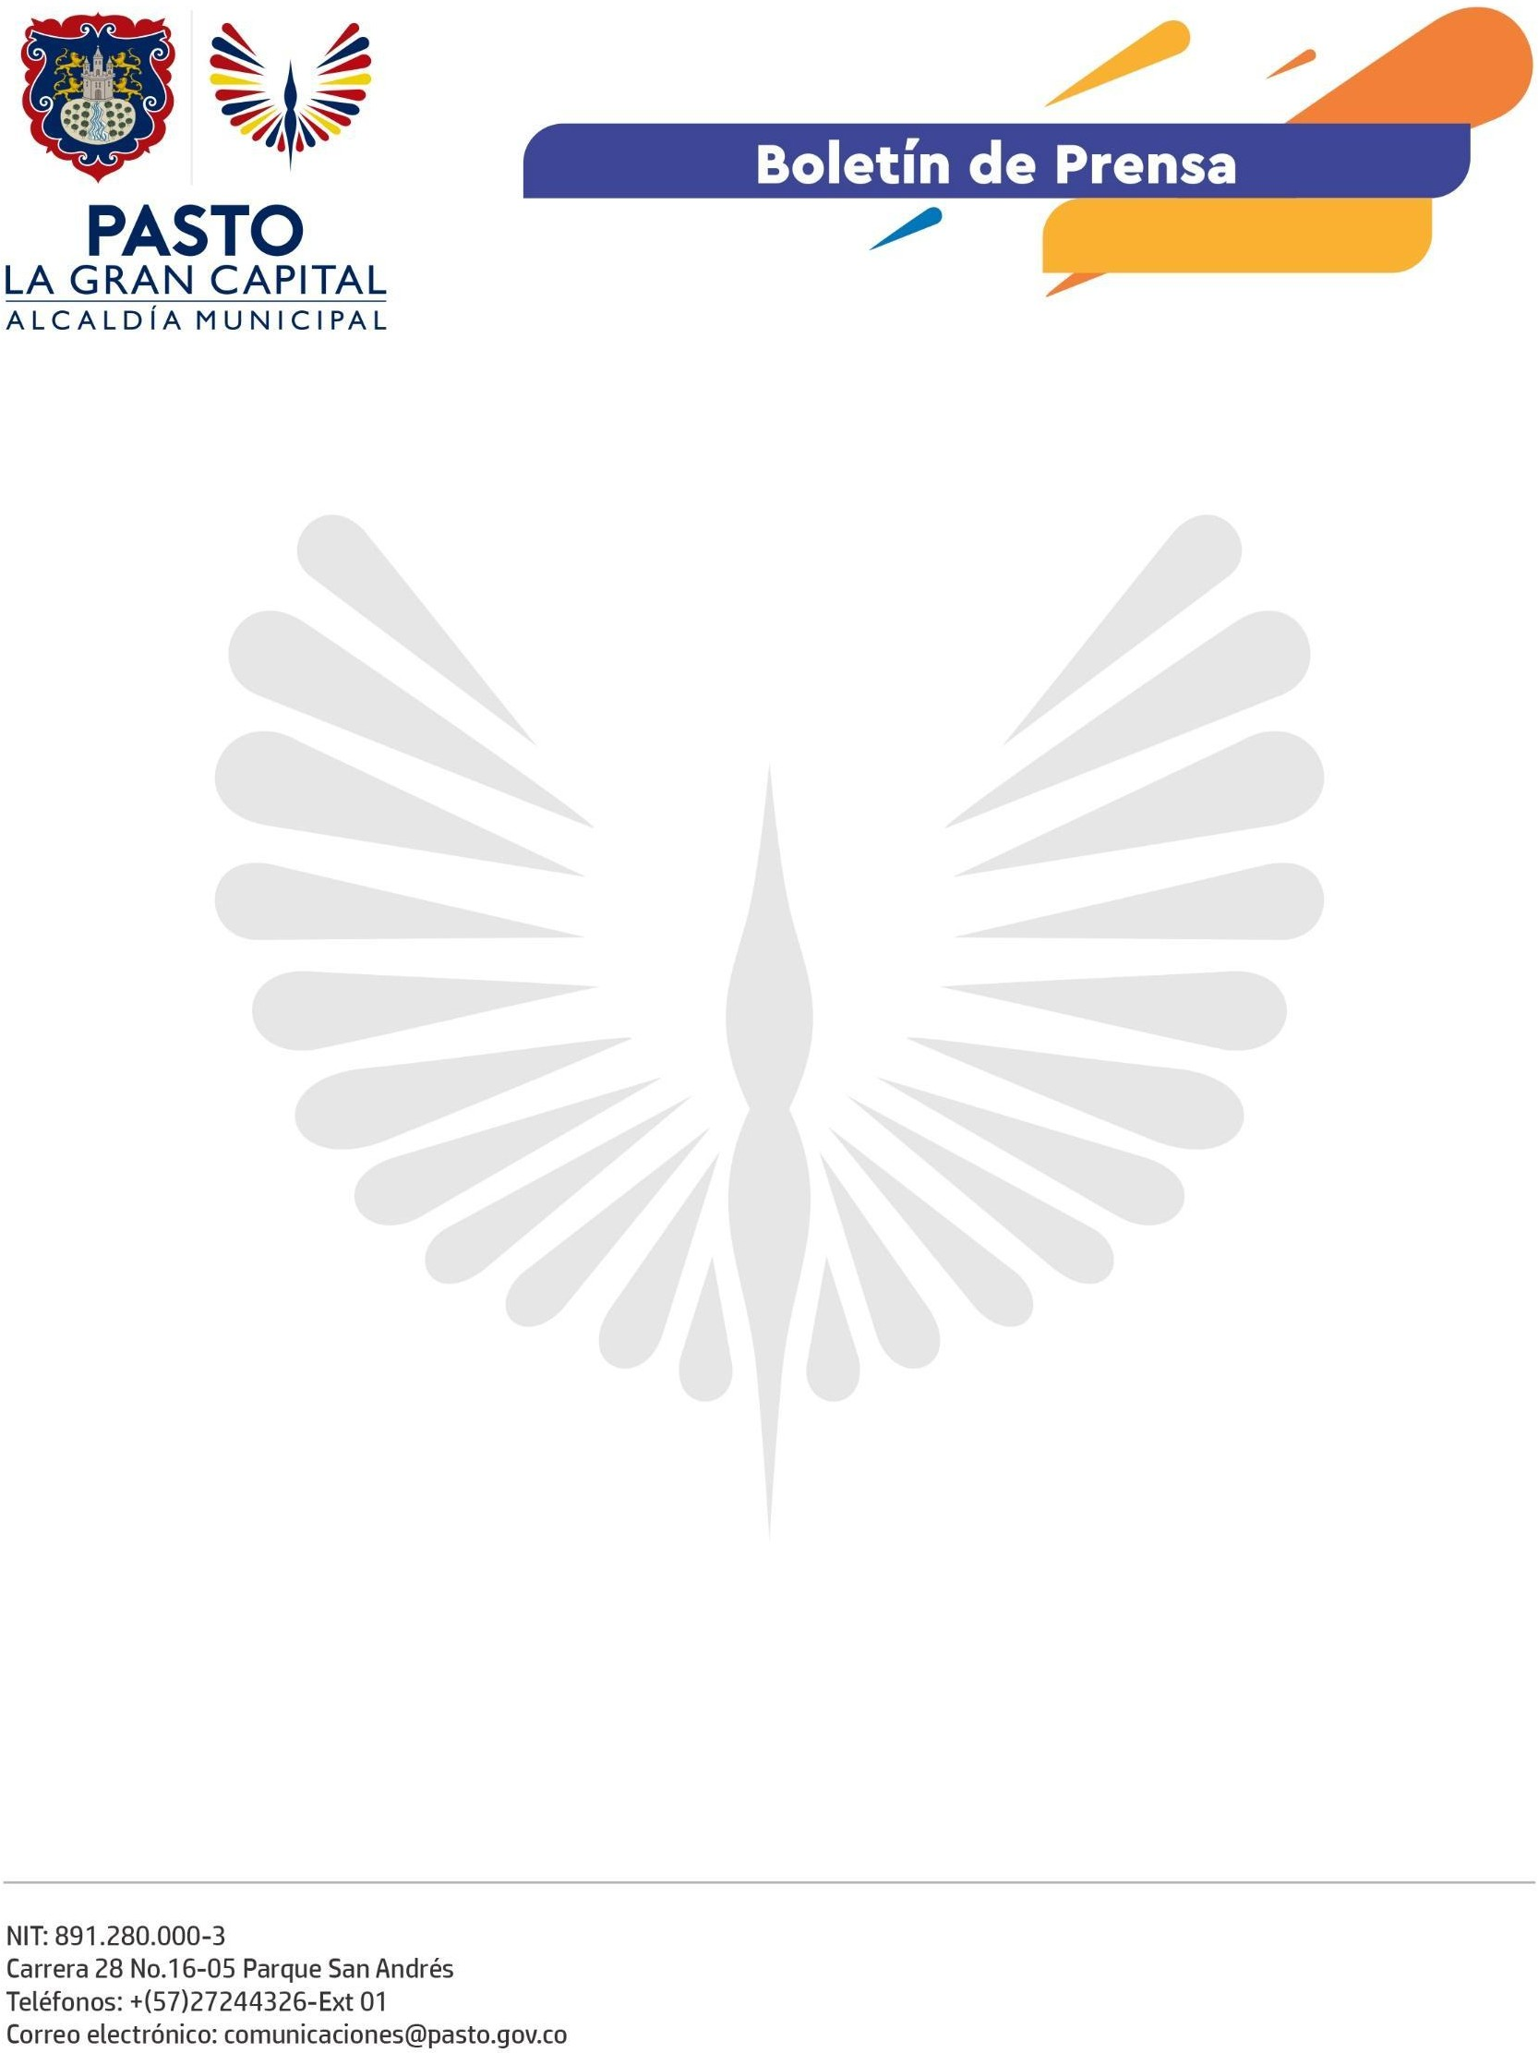
No. 671
30 de octubre de 2022

ALCALDÍA DE PASTO CELEBRA HALLOWEEN A LOS NIÑOS Y NIÑAS DE LAS PLAZAS DE MERCADO

La Alcaldía de Pasto, a través de la Dirección Administrativa de Plazas de Mercado, invitó a todos los hijos de los comerciantes de los centros de abasto Los Dos Puentes, El Tejar y El Potrerillo a celebrar el día de Halloween con un espacio para fortalecer su desarrollo creativo y mental.

En esta actividad participaron instituciones como Pasto Deporte, el Cuerpo de Bomberos Voluntarios de Pasto y la Policía Metropolitana, que lideraron actividades recreativas como rumba, juegos tradicionales, recreación acompañada con inflables y una zona donde los niños y niñas se convertían en bomberos por un momento.

Sara Valeria Cabrera, es una de las niñas que participó de la jornada: “Nos divertimos mucho en todas las actividades que hicimos y lo que más me gustó fueron la magia, los inflables y la simulación que hicieron los bomberos para que pudiéramos ser como ellos. Muchísimas gracias a la Alcaldía de Pasto y a la gente la quiero invitar a que venga a la plaza de mercado para que compre nuestras frutas y verduras”.

La comerciante Lucy López agradeció a la Administración Municipal por este evento: “Los niños y niñas necesitan estas actividades para tener espacios diferentes como el show de magia o los aeróbicos”.

Finalmente, el coordinador de calidad de la Dirección Administrativa de Plazas de Mercado, Niky Velasco, indicó que la celebración de Halloween se desarrolló en los tres centros de abasto con la participación de aproximadamente 300 menores y la articulación de varias instituciones.

“Le cumplimos a los niños y niñas de las plazas de mercado para que rompan el círculo de trabajo diario de sus padres y tengan un momento de esparcimiento y diversión que fomenta su desarrollo a través del juego y el arte”, concluyó el funcionario.

